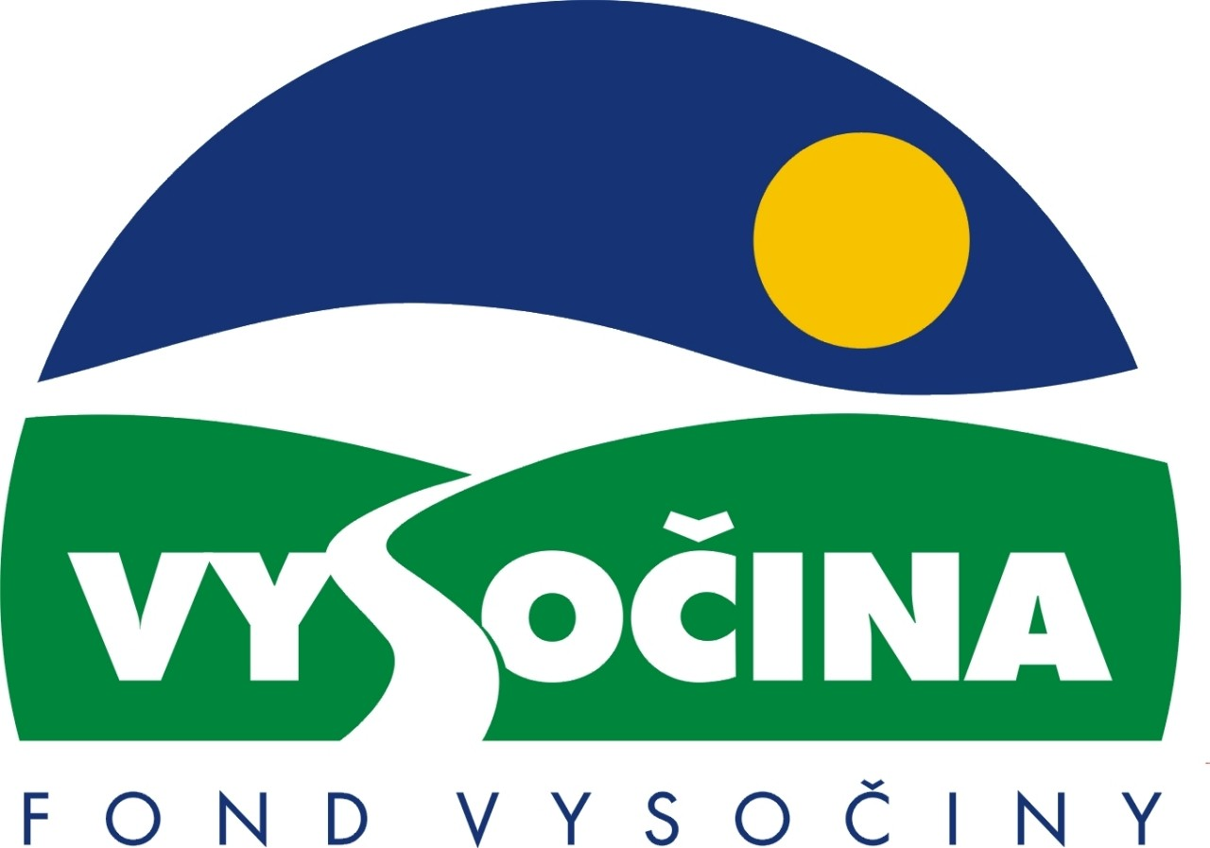
RK-14-2002-02, př. 4
počet stran: 3
Fond Vysočiny - podklady pro hodnocení projektů

Pozn.: část hodnocení I – III provede zástupce garanta grantového programu (věcně příslušného odboru krajského úřadu), část IV – V provede předseda nebo člen řídícího výboru pro daný grantový program, popřípadě pověřený zástupce garanta.

I. Identifikační údaje

Evidenční číslo (udělí garant programu) | FV č.projektu/č.grantového programu/02
Žadatel

Název projektu

Požadovaná výše podpory (% z celkového rozpočtu projektu) | ………………..… Kč (………%)

II. Administrativní soulad
ano ne
Žádost je na zpracována na předepsaném formuláři
Žádost je podána v 1 originále a 1 kopii
Žádost je úplná
Doba trvání projektu nepřevyšuje výzvou stanovenou dobu
Požadovaný příspěvek je v rozmezí minimální a maximální přípustné výše příspěvku
Je splněn požadavek minimálního podílu příjemce podpory
Projekt je v souladu s administrativními podmínkami a je způsobilý pro další hodnocení.

III. Poznámky
V případě, že projekt není způsobilý pro další hodnocení, uveďte důvody (chybějící dokumenty apod.)

Hodnocení provedl……………………………. Dne ……………… Podpis…………………..

IV. Hodnocení žádosti

Pokyny pro hodnocení: Tabulka je rozdělena na oddíly a pododdíly. Každý pododdíl musí být ohodnocen od 1 – 5 bodů ve významu: 1 = velmi špatné, 2 = špatné, 3 = přiměřené, 4 = dobré, 5 = velmi dobré. Součet bodů bude tvořit celkové skóre jednotlivých oddílů. Získané body se zapíší do tabulky V. a jejich počet bude představovat celkové ohodnocení žádosti. Do prostoru pro komentáře uvede hodnotitel důvody hodnocení.

1. Význam projektu a metodika

Předmět hodnocení | Počet bodů
1.1. Jaký je význam projektu z hlediska cíle a dílčího cíle vyhlášeného grantového programu?
1.2. Jsou jasně definovány cíle a cílové skupiny projektu?
1.3. Jaký je význam žádosti z hlediska potřeb navrhovaných cílových skupin?
1.4 Jsou výstupy projektu definovány jasně a konkrétně?
1.5. Nakolik vhodné a proveditelné jsou aktivity uvedené v popisu projektu?
1.6 Je celkový návrh projektu ucelený a souvislý?
Celkový počet bodů (maxim. počet bodů 30, přípustné minimum 20 bodů)
Komentář:

2. Rozpočet a efektivita nákladů

Předmět hodnocení | Počet bodů
2.1. Do jaké míry je rozpočet jasný a podrobný?
2.2. Jsou navrhované výdaje nezbytné pro realizaci projektu?
Celkový počet bodů (maxim. počet bodů 10, přípustné minimum 5 bodů)
Komentář:

3. Schopnost řízení projektu

Předmět hodnocení | Počet bodů
3.1 Je žadatel schopen zabezpečit projekt po odborné stránce? (znalost problematiky, která je předmětem projektu)
3.2. Je žadatel schopen zabezpečit projekt organizačně? (personál, vybavení, schopnost hospodařit s rozpočtem)
Celkový počet bodů (maxim. počet bodů 10, přípustné minimum 5 bodů)

V. Celkové výsledky a doporučení:

Předmět hodnocení | Počet bodů
1. Význam projektu
2. Rozpočet
3. Schopnost řízení projektu

Celkový počet bodů (maxim. počet bodů 50, přípustné minimum 30 bodů)

Doporučení:

Projekt je doporučen k poskytnutí podpory, a to ve výši …………………… Kč

(slovy: ……………………………………………………………………….. Kč)

Projekt není doporučen k poskytnutí podpory.

Hodnocení provedl…………………… Dne……………………… Podpis………………….

